ГОУ СОШ №141 с этнокультурным русским компонентом образования

Конспект
открытого интегрированного урока математики
для учащихся 4 класса и выпускников детского сада,
с элементами русского этнокультурного компонента,
по мотивам русской народной сказки «Гуси-лебеди»
на тему:

«Математическое путешествие в русскую народную сказку»
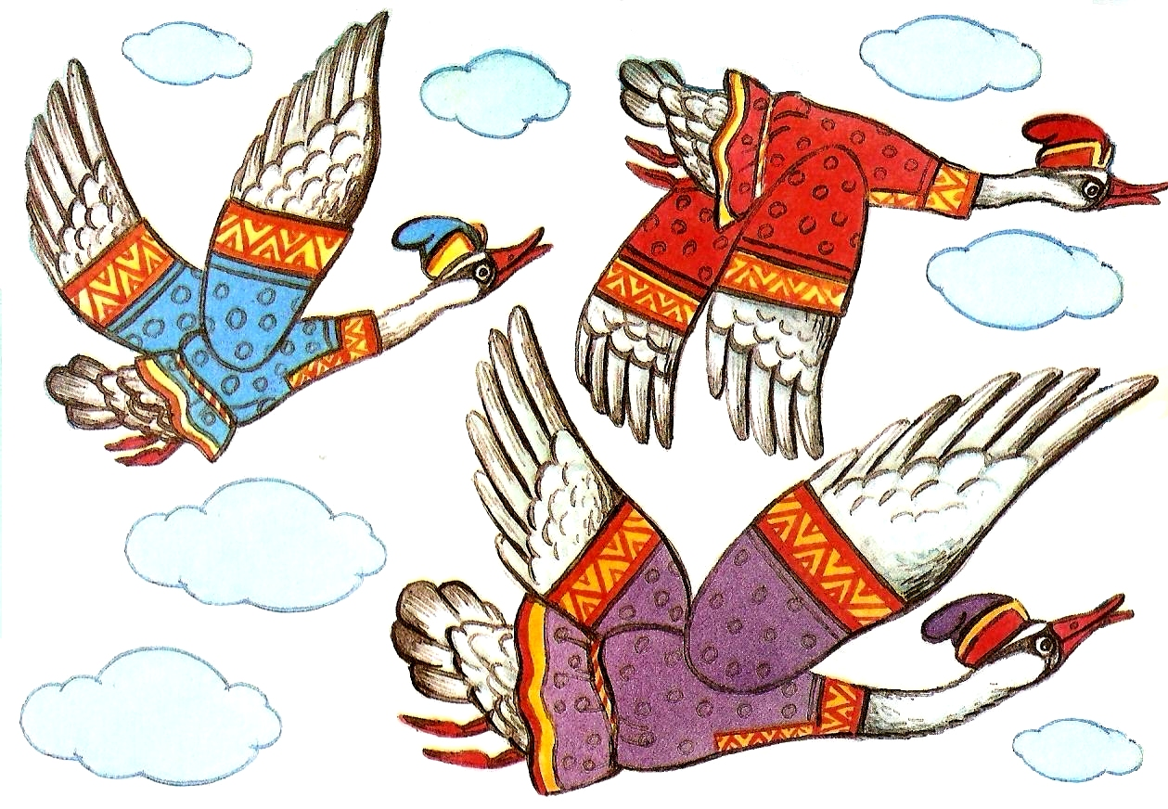

Урок проведён в рамках преемственности
детского сада и начальной школы.

Москва, 2011 – 2012 учебный год.
Тема: «Математическое путешествие в русскую народную сказку.»

Цель: повторение пройденного материала и отработка способов решения задач
и примеров на изученные темы, в нетрадиционной форме (урок-
путешествие).

Задачи:
Образовательная: совершенствование навыка устного счёта в пределах 1000,
отработка навыков решения задач различных типов, оформления
записей решения задач и примеров, формирование умения
использовать в речи названий числительных и компонентов
арифметических действий.
Развивающая: развитие логического мышления, навыка самостоятельного выбора
способа решения задач и примеров, развитие внимания, речи.
Воспитательная: формирование умения высказывать свою гипотезу, навыка
публичного объяснения выбранного способа решения, умения
слышать своих одноклассников, участвовать в дискуссии.

Оборудование и раздаточные материалы:
- Мультимедийная установка;
- Презентация «Путешествие в русскую народную сказку»;
- Бейджики для дошкольников;
- Листы с заданиями для дошкольников;
- Наборы цветных карандашей по количеству дошкольников.
- Картинки на магнитах, набор пазлов «Гуси-лебеди».
- Музыкальный центр, запись «сказочной» музыки.

Дата: 16.11.2011 г.
Класс: 4 «Б», выпускники детского сада.
Учитель: Гайнова Т.В.

Этапы урока | Ход урока | Примечания
1. Организ-й момент. | Приветствие учащихся и гостей урока. Проверка готовности учащихся к уроку.
2. Актуализ-я знаний. | Вступительное слово учителя.  - Кто из вас, ребята любит сказки? Вы спросите: какие ещё сказки на уроке математики?  Сегодня я предлагаю вам отправиться в путешествие в мир одной русской народной сказки. Отгадав математическую загадку, вы узнаете эту сказку.  Итак:  В этой сказке действуют двое детей и трое взрослых. Причём 1 из взрослых персонажей живёт в лесу. В начале сказки количество взрослых уменьшается на 2, а количество детей на 1. Причём количество детей уменьшается благодаря птицам. В конце сказки, количество детей и взрослых становится прежним. Назовите сказку и персонажей. | Вопросы по содержанию сказки задаются дошкольникам и школьникам.
3. Знакомство с новым материалом.  Отработка способов решения задач и примеров. | - Отправляемся в путешествие. Вот деревня, в которой живут персонажи сказки «Гуси-лебеди».  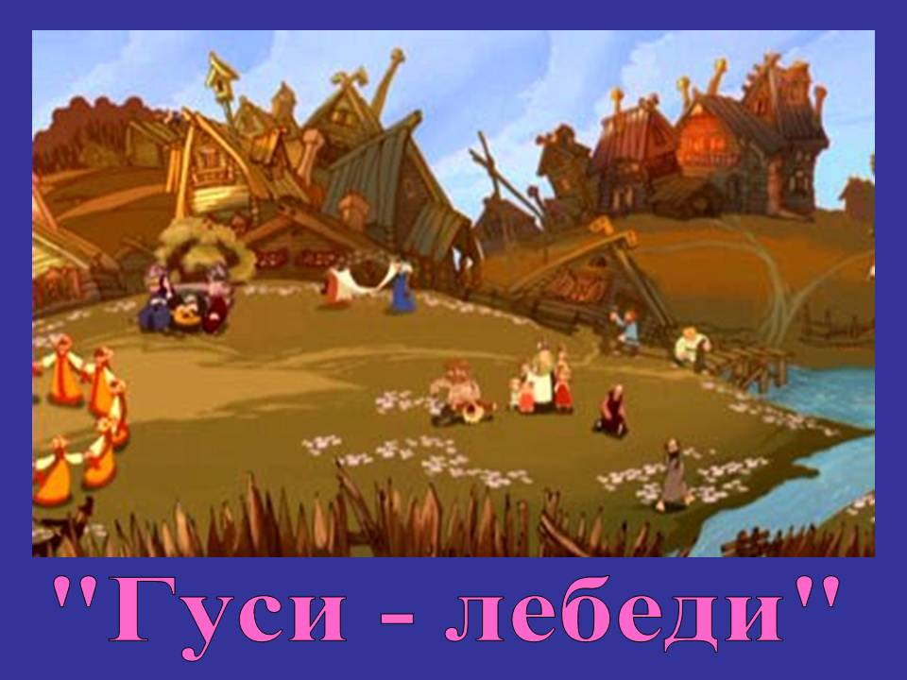  Задание №1. Примеры на умн. и дел. в пределах 1000.  - Как начинается сказка? Родители мальчика и девочки уезжают в город на ярмарку и оставляют дочку за старшую. Решив примеры и расшифровав слова, вы узнаете, какой наказ мама и папа дали девочке. Запишите только ответы. («Береги братца!» Проводится фронтальная проверка.)  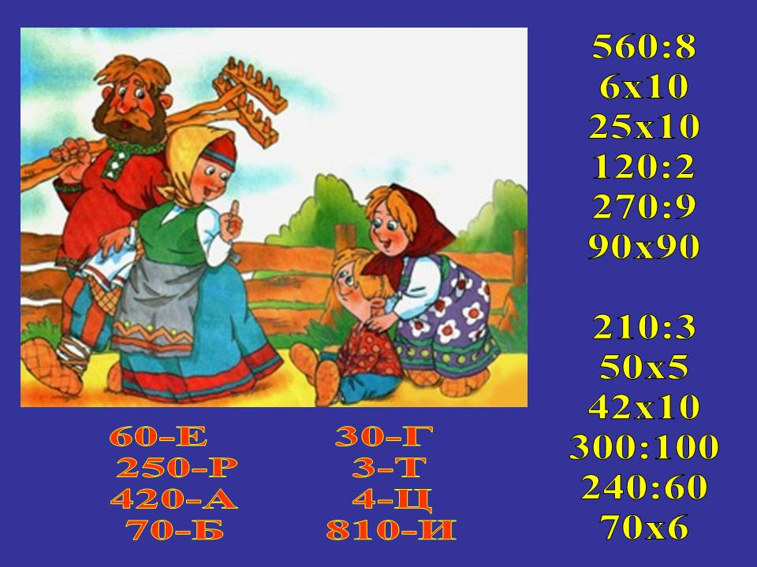  Задание №2. Задача на движение.  - Что произошло дальше? Девочка заигралась, и братца унесли гуси-лебеди к бабе-Яге. А интересно, сколько времени летели гуси до избушки бабы-Яги, если известно, что избушка находилась в 12 км от деревни, а лебеди с мальчиком летели со скоростью 3 км/ч?  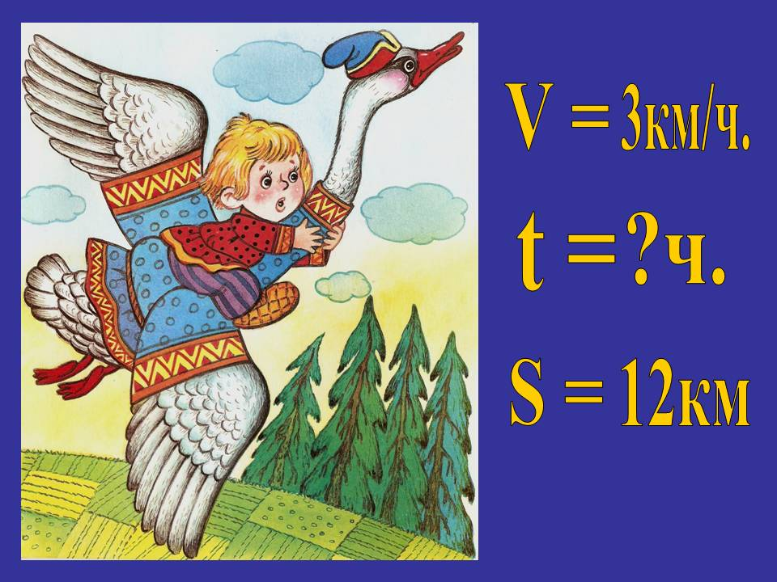  (Проверка. Проговаривание с учащимися способа решения задачи.)  - Прежде чем добраться до бабы-Яги девочка повстречала несколько сказочных героев. Кто они? Девочка была дружелюбна с ними? А на обратном пути?  Задание №3. Задача на нахождение суммы нескольких произведений.  - Итак, пришла девочка в избушку к бабе-Яге, увидела там братца. А баба-Яга в это время собралась суп варить. Много разных ингредиентов в бульон положила:  5 мухоморов по 60 гр., 3 паука по 3 грамма., 6 луковиц по 40 гр., 2 змеи по 500 гр. Посчитайте, сколько граммов составляет вся заправка волшебного супа.  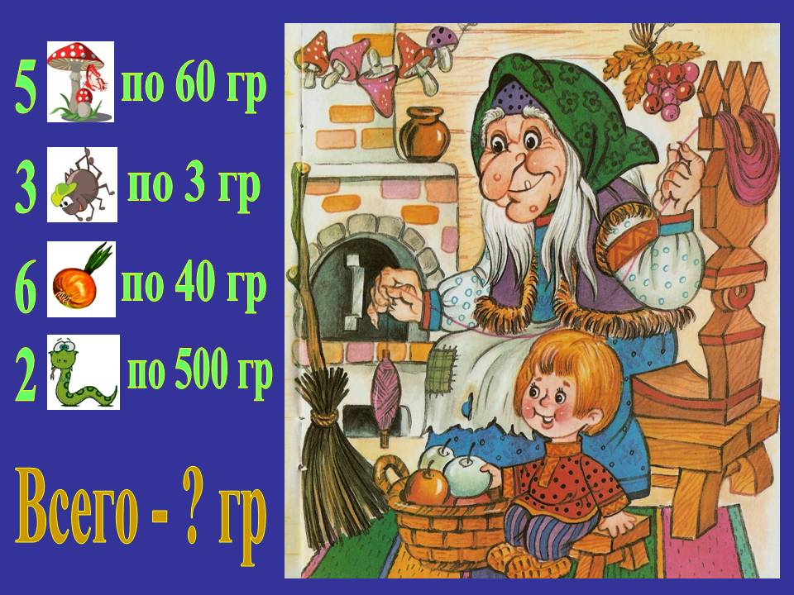  (Работа в парах. Выборочная проверка.)  Задание №4. Составная задача.  - Забрала девочка братца у бабы-Яги, убежали они. Первой их спрятала Речка-кисельные берега. А баба-Яга простила девочку? Она послала в погоню за детьми своих гусей. Посчитаем, сколько же их отправилось в погоню, если в первом ряду летел 1 лебедь, во втором - в 2 раза больше, чем в первом, в третьем -на 1 больше, чем во втором, а в четвёртом – в 2 раза больше, чем во втором. (Краткая запись на слух.)    (Проверка сначала индивидуальная, затем фронтальная)  Задание №5. Простые уравнения.  - Удалось детям убежать от лебедей. Добрались они до яблони. Яблоня их спрятала. Что должны были сделать ребята, чтобы яблоня их спрятала? (Попробовать яблоки.) А мы сможем «сорвать» яблоки, если решим уравнения и узнаем спрятанные в них числа.  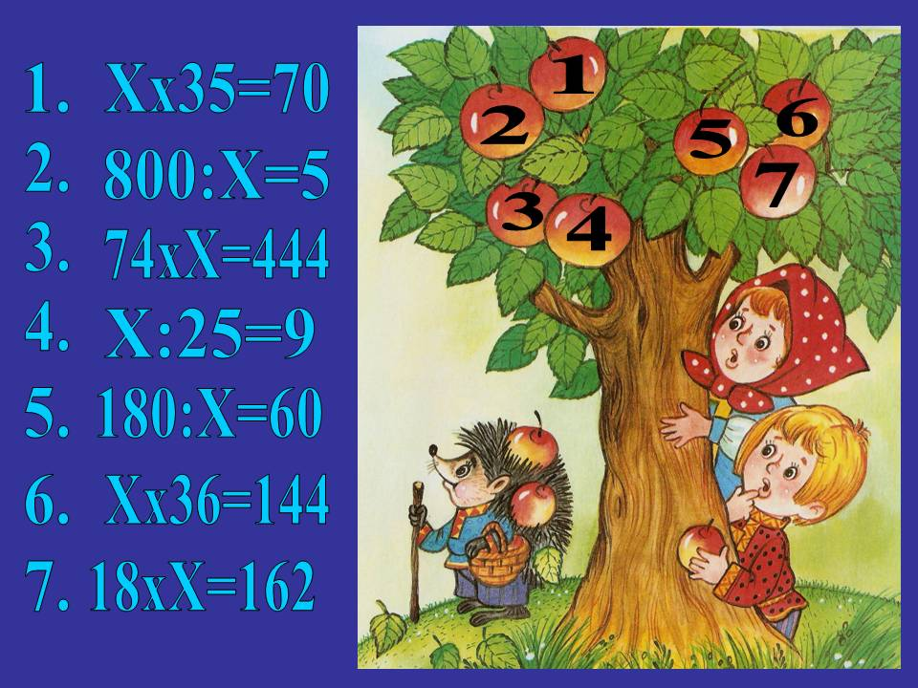  (Выборочная проверка.)  Задание №6. Задача на нахождение части от целого.  - Снова убежали дети от погони. Кого они встретили теперь? Печка спрятала ребят, но они сначала попробовали её пирожки. А какие предметы русского быта помогли в приготовлении пирожков? (Работа с иллюстрацией.) Все эти предметы люди обычно ставили около печи. Узнайте, какова высота ухвата и какова высота ведра относительно печи, если известно, что высота печи 2м 4дм, высота ухвата 4/6 высоты печи, а высота ведра 1/6 высоты печи.  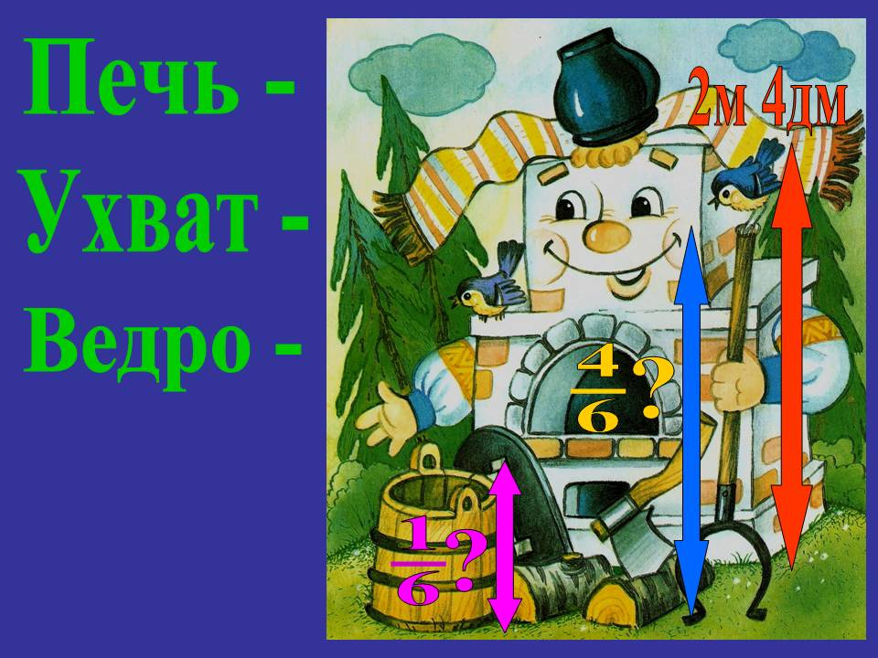  (Фронтальная проверка.)  Задание №7. Составление графов.  - Прибежали дети домой, а тут и родители приехали. Как вы думаете, девочка рассказала, как спасла своего братца? Где ребята находились сначала, где потом? Изобразите отношения «раньше - позже» с помощью стрелок. (Индивидуальная, затем фронтальная проверка.)  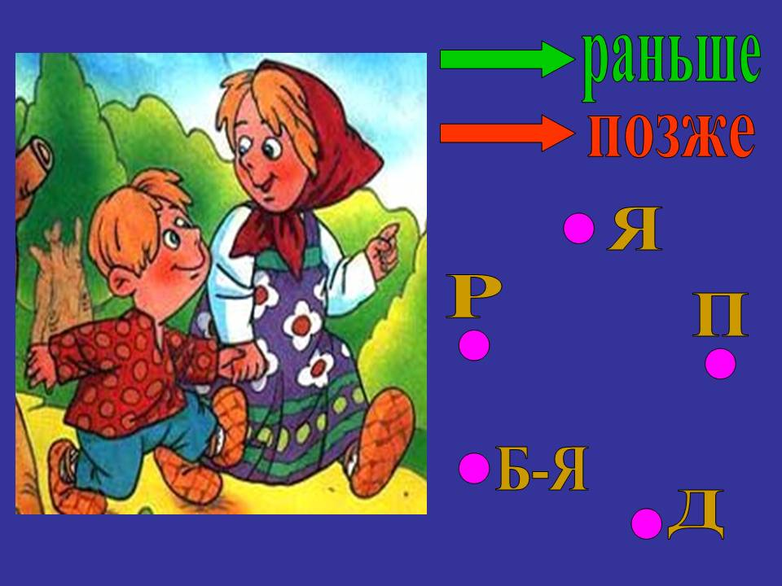 | Звучит музыка.  По ходу урока на экране появляются слайды.  Задание для дошкольников:  Глядя на экран, по указанию учителя назвать известные детям числа, прочитать математ-е знаки и выражения. (Фронтальная работа.)  Задание для дошкольников:  проложить маршрут для лебедя от дома до избушки бабы-Яги по лабиринту. (Индивид. работа)  Задание для дошкольников:  выложить на доске карточки с изобр-ем ингредиентов и посчитать их общее количество. (Коллект. работа.)  Задание для дошкольников:  собрать картинку из пазлов «Гуси-лебеди, сосчитать гусей на картинке; определить, сколько гусей не хватает. (Групповая работа.)  ФИЗМИНУТКА  «Верь ушам, а не глазам»  Задание для дошкольников:  решить примеры и раскрасить картинку в цвета, соответств-щие ответам. (Индивидуальная работа.)  Задание для дошкольников:  определить, какой из названых предметов самый высокий, самый низкий. Раскрасить на картинке средний по высоте предмет.  Задание для дошкольников:  выстроить последовательность событий сказки, проставив порядковые числа под картинками.
4. Итог. | Рефлексия.  - Наше путешествие по русской народной сказке «Гуси-лебеди» заканчивается. Возвращаемся домой.  - Какие виды заданий мы выполняли? Какие задания для вас оказались самыми интересными? Самыми трудными? (Объявление отметок за урок.)  - Спасибо вам за хорошую работу на уроке. | Звучит музыка.  Учитель выслушивает ответы учащихся и дошкольников.
5. Домашнее задание. | Придумать и оформить 2 математических задания по сюжету любой русской народной сказки.

